BAN CHỈ ĐẠO TỔNG ĐIỀU TRA  KINH TẾ NĂM 2026 TRUNG ƯƠNG | CỘNG HÒA XÃ HỘI CHỦ NGHĨA VIỆT NAM  Độc lập - Tự do - Hạnh phúc
TỔ THƯỜNG TRỰC

Số: 369/TTT-CTK  V/v hướng dẫn rà soát điều tra  doanh nghiệp trong Tổng điều tra  kinh tế năm 2026 | Hà Nội, ngày 13 tháng 02 năm 2026

Kính gửi: | Tổ Thường trực Tổng điều tra kinh tế năm 2026  tỉnh, thành phố trực thuộc trung ương  (Qua Thống kê tỉnh, thành phố trực thuộc trung ương)

Thực hiện các Quyết định của Bộ trưởng Bộ Tài chính: Quyết định số 2837/QĐ-BTC ngày 18/8/2025 về tổ chức Tổng điều tra kinh tế năm 2026 (viết tắt là TĐTKT 2026), Quyết định số 3100/QĐ-BTC ngày 04/9/2025 ban hành Phương án TĐTKT 2026,
Quyết định số 303/QĐ-BTC ngày 12/02/2026 sửa đổi Quyết định số 2837/QĐ-BTC ngày 18/8/2025 và sửa đổi, bổ sung Phương án TĐTKT 2026 ban hành theo Quyết định số 3100/QĐ-BTC ngày 04/9/2025, Tổ thường trực TĐTKT 2026 trung ương thông báo và hướng dẫn Tổ Thường trực TĐTKT 2026 tỉnh, thành phố trực thuộc trung ương (viết gọn là Tổ thường trực cấp tỉnh) thực hiện rà soát mẫu điều tra của cuộc điều tra doanh nghiệp trong TĐTKT 2026.
Căn cứ danh sách các đơn vị điều tra do Cục Thống kê cung cấp trên trang Web điều hành tác nghiệp, Tổ thường trực cấp tỉnh tiến hành rà soát doanh nghiệp tăng mới trong năm 2025 và danh sách doanh nghiệp được chọn mẫu theo hướng dẫn sau:
Bước 1: Lấy danh sách doanh nghiệp rà soát từ hệ thống
- Đăng nhập website: https://tdtkinhte2026.nso.gov.vn truy cập Loại phiếu điều tra → Doanh nghiệp, Hợp tác xã
- Chọn Mẫu điều tra → Rà soát mẫu điều tra → Rà soát mẫu điều tra doanh nghiệp → Xem danh sách
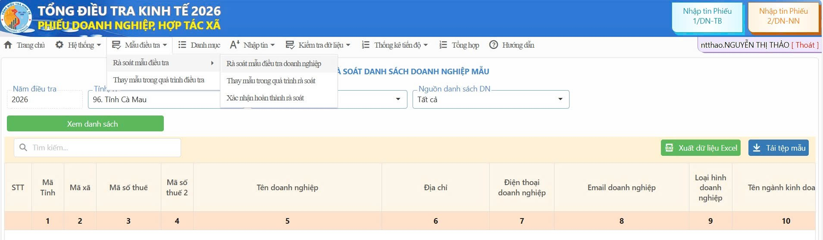
Kết xuất danh sách doanh nghiệp mẫu rà soát bằng chức năng “Xuất dữ liệu Excel”.
Bước 2: Tiến hành rà soát các doanh nghiệp
- Rà soát các doanh nghiệp theo từng “Đối tượng rà soát” trong file “Danh sách doanh nghiệp rà soát”. Thông tin cần rà soát: tên doanh nghiệp, mã xã, địa chỉ, điện thoại, loại hình doanh nghiệp (LHDN), tình trạng hoạt động (TTHĐ), ngành sản xuất kinh doanh (SXKD), mã ngành SXKD, lao động. Các thông tin thay đổi cập nhật trực tiếp vào file.
Bước 3: Cập nhật danh sách sau rà soát vào hệ thống
Đường dẫn cập nhật danh sách: Mẫu điều tra → Rà soát mẫu điều tra → Rà soát mẫu điều tra doanh nghiệp.
Tải file mẫu Excel bằng chức năng “Tải tập mẫu” và cập nhật thông tin của doanh nghiệp vào hệ thống bằng chức năng “Cập nhật dữ liệu rà soát từ excel (xlsx)”.
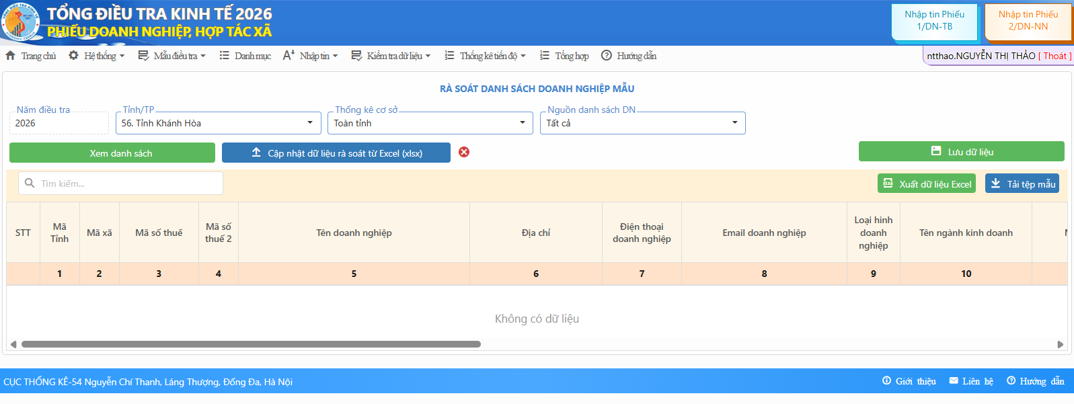
- Rà soát các doanh nghiệp có mã 2 tại cột 16 “Đối tượng rà soát” trong file “Danh sách doanh nghiệp mẫu rà soát”.
Bước 4: Thay mẫu trong quá trình rà soát (Nếu có)
- Sau khi cập nhật danh sách doanh nghiệp sau rà soát, hệ thống sẽ xác định các trường hợp sau bị mất mẫu:
Đối với doanh nghiệp tăng mới
+ TTHĐ khác 1;
+ LHDN khác 1, 2, 3, 10, 11, 12 và lao động nhỏ hơn 100 người; ngành SXKD không thuộc các ngành 79, 51, 501, 491, 55, 64190, 64910.
Đối với doanh nghiệp chọn mẫu
+ Doanh nghiệp thay đổi ngành SXKD cấp 4 (Cột 12);
+ Doanh nghiệp chuyển LHDN từ ngoài nhà nước (mã 4, 6, 7, 8, 9) thành doanh nghiệp nhà nước hoặc doanh nghiệp FDI (mã 1, 2, 3, 10, 11, 12);

+ Doanh nghiệp chuyển LHDN từ mã 5 hợp tác xã sang các mã 4, 6, 7, 8, 9;
+ Doanh nghiệp chuyển LHDN từ mã 4, 6, 7, 8, 9 sang mã 5 hợp tác xã.
Những doanh nghiệp được xác định mất mẫu, yêu cầu Tổ thường trực cấp tỉnh thay thế doanh nghiệp đủ điều kiện tương ứng theo đường dẫn: Mẫu điều tra → Rà soát mẫu điều tra → Thay mẫu trong quá trình rà soát.
Tài khoản GSV hoặc tài khoản quản trị sẽ tiến hành thay mẫu doanh nghiệp và xác nhận hoàn thành rà soát để chuyển toàn bộ danh sách mẫu sang danh sách thu thập thông tin.
Trong quá trình thực hiện nếu cần trao đổi thêm thông tin, đề nghị liên hệ Cục Thống kê qua Ban Điều tra thống kê theo số điện thoại: 024.7304.6666 (máy lẻ 1963), theo địa chỉ thư điện tử thuthap@nso.gov.vn hoặc theo công chức phụ trách trực tiếp của Ban Điều tra thống kê.
Thời gian thực hiện: Từ ngày 15/02/2026 đến ngày 25/02/2026
Tổ thường trực TĐTKT 2026 trung ương thông báo và yêu cầu Tổ thường trực cấp tỉnh khẩn trương quán triệt tới các giám sát viên để thực hiện./.
Nơi nhận:  - Như trên;  - Bộ trưởng Bộ Tài chính Nguyễn Văn Thắng, Trưởng ban Ban Chỉ đạo TW (để b/c);  - Thứ trưởng Bộ Tài chính Nguyễn Thị Bích Ngọc,  Phó Trưởng ban Ban Chỉ đạo TW (để b/c);  - Ủy viên Ban Chỉ đạo TW;  - Ban Chỉ đạo tỉnh, thành phố trực thuộc TW;  - Lãnh đạo Cục Thống kê;  - Thành viên Tổ thường trực TW;  - Thành viên các đoàn chỉ đạo, giám sát viên TW;  - Các Ban: ĐTTK, CNXD, TKQG, TTXL;  - Lưu: VT, ĐTTK. | TỔ TRƯỞNG  (Đã ký)  CỤC TRƯỞNG CỤC THỐNG KÊ  Nguyễn Thị Hương

